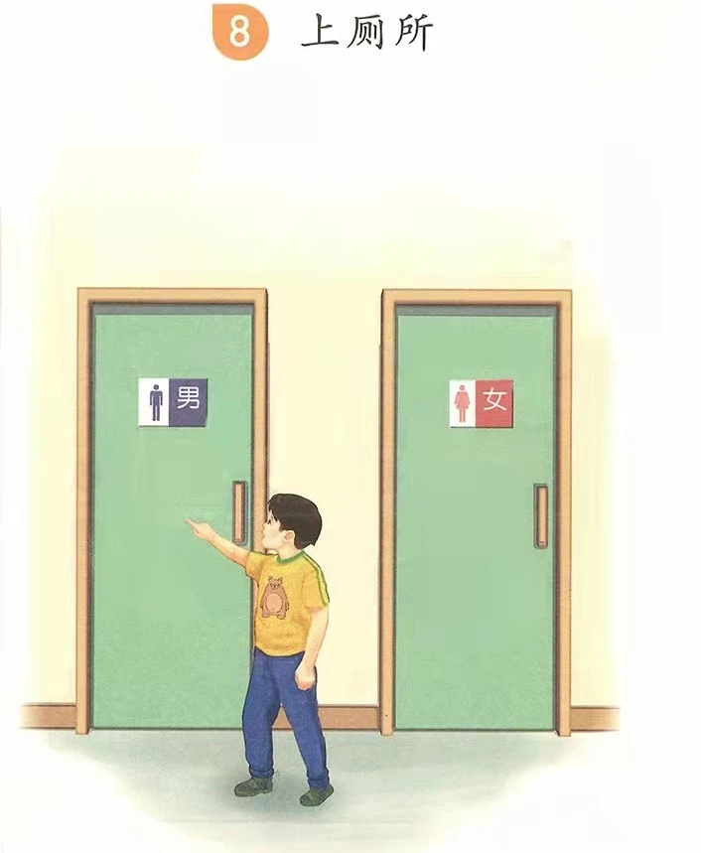
# 生活适应
## 个人生活
### 上厕所
#### 课程
小朋友们注意啦，学校的厕所是分男生和女生的哦！所以要认准门上的标志再进去。男生厕所门上有蓝色的小人图案和'男'字。生厕所门上有个穿粉色裙子的小人图案，旁边写着'女'字。

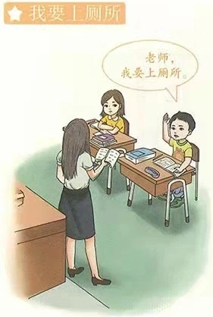
# 生活适应
## 个人生活
### 上厕所
#### 课程
上课时，如果你突然想上厕所，你要高高地举起你的小手，老师看到后，你就告诉老师：“老师，我想上厕所。”

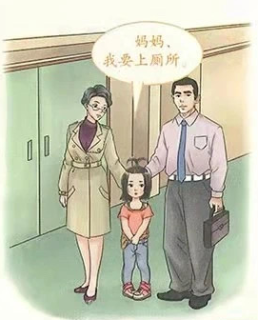
# 生活适应
## 个人生活
### 上厕所
#### 课程
如果在外面想上厕所，要立马告诉爸爸妈妈：“爸爸妈妈，我要上厕所。” 让爸爸妈妈陪着你去上厕所哦。

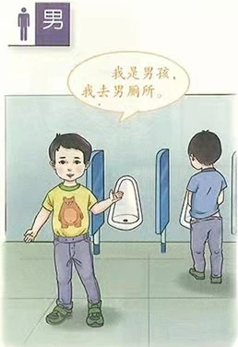
# 生活适应
## 个人生活
### 上厕所
#### 课程
男生要去男厕所。男厕所里有专门为男生设计的小便池，可以站着上厕所。

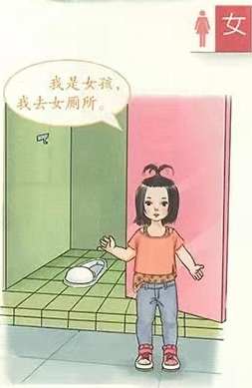
# 生活适应
## 个人生活
### 上厕所
#### 课程
女生要去女厕所哦。

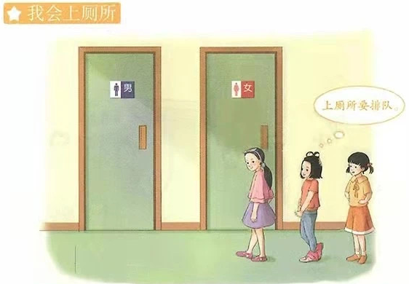
# 生活适应
## 个人生活
### 上厕所
#### 课程
小朋友们，如果厕所里面人满了，要记得排好队哦。我们就在外面安静地等一等，做个有礼貌的小朋友！
在厕所里的小朋友也不要霸占厕所太长时间，外面还有其他人等着呢。
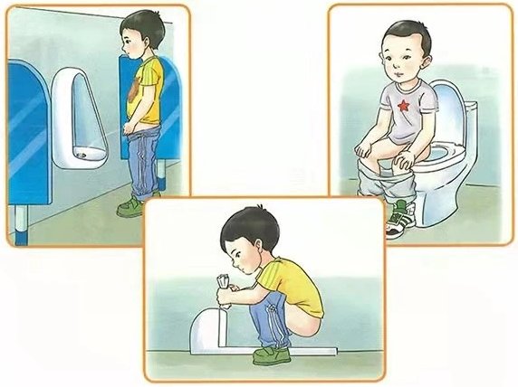
# 生活适应
## 个人生活
### 上厕所
#### 课程
小朋友们，今天我们来认识三种厕所。
第一种是男生专用的小便池，可以站着小便。
第二种是蹲厕，像小青蛙一样蹲着上厕所。
第三种是马桶，像坐小椅子一样上厕所。蹲厕和马桶都可以用来大便哦！
小朋友们，你们会用这几种厕所吗？可以举手告诉老师。
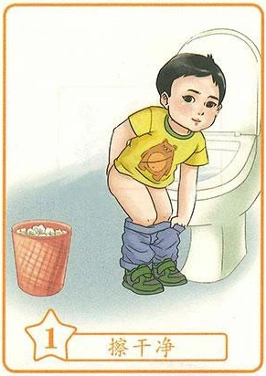
# 生活适应
## 个人生活
### 上厕所
#### 课程
上完厕所后，要用纸巾从前往后把小屁屁擦干净哦。
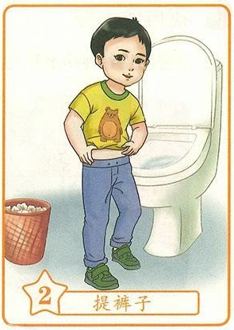
# 生活适应
## 个人生活
### 上厕所
#### 课程
擦干净后，记得要把裤子提起来哦。
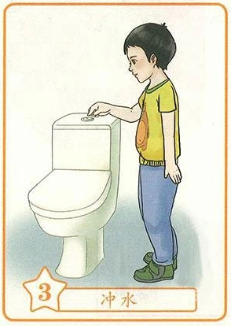
# 生活适应
## 个人生活
### 上厕所
#### 课程
上完厕所要冲水，到马桶上的小按钮，轻轻按下去，'哗啦'一声就把便便冲走啦！
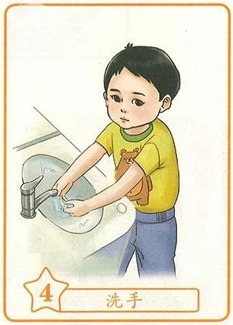
# 生活适应
## 个人生活
### 上厕所
#### 课程
上完厕所要洗手，冲掉所有的小细菌，这样我们的小手就干干净净啦！

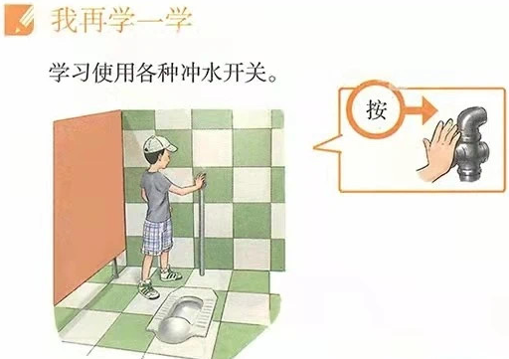
# 生活适应
## 个人生活
### 上厕所
#### 课程
小朋友们会冲水吗？不同种类的厕所都有不同的冲水方式哦。
蹲厕的冲水按钮在墙上，像按小门铃一样轻轻一按就可以冲水啦。

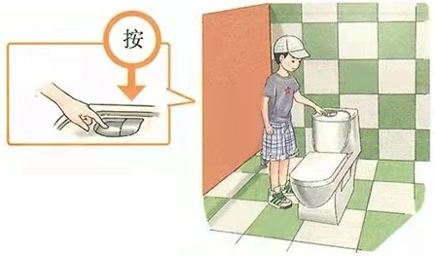
# 生活适应
## 个人生活
### 上厕所
#### 课程
马桶的冲水按钮在水箱上面。找到按钮后轻轻一按，'哗啦啦'就把便便冲走啦！

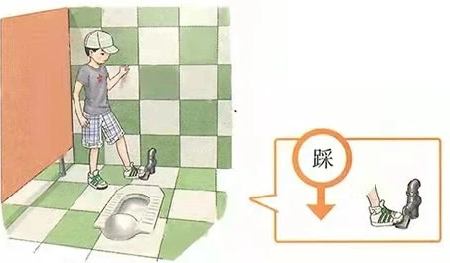
# 生活适应
## 个人生活
### 上厕所
#### 课程
有的蹲厕冲水开关在地上，往下踩一踩就可以冲水啦。

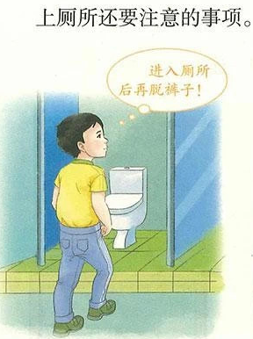
# 生活适应
## 个人生活
### 上厕所
#### 课程
小朋友们，进厕所要先关门，然后才能脱裤子哦。

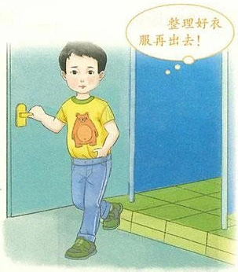
# 生活适应
## 个人生活
### 上厕所
#### 课程
小朋友们要先穿好裤子，整理好衣服，然后才能打开厕所门走出来哦。图中的小朋友真棒，穿戴整齐了才出厕所。

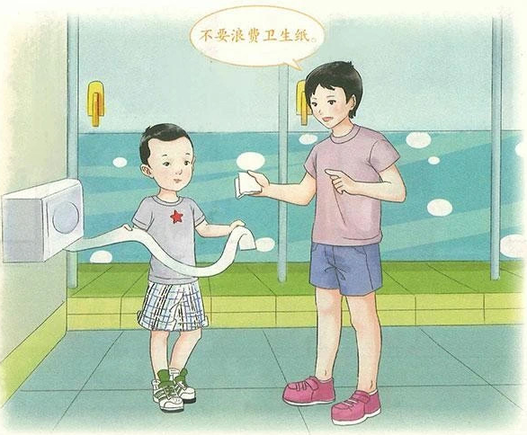
# 生活适应
## 个人生活
### 上厕所
#### 课程
用卫生纸时只用拿自己需要的量哦。这样既不会浪费，又能擦得干干净净呢！
小朋友们，我们不要学小弟弟拿那么长一条卫生纸哦，我们要像图片里的大哥哥一样，只拿自己需要的长度。遇到浪费用纸的人要对他们说：“不要浪费卫生纸。”
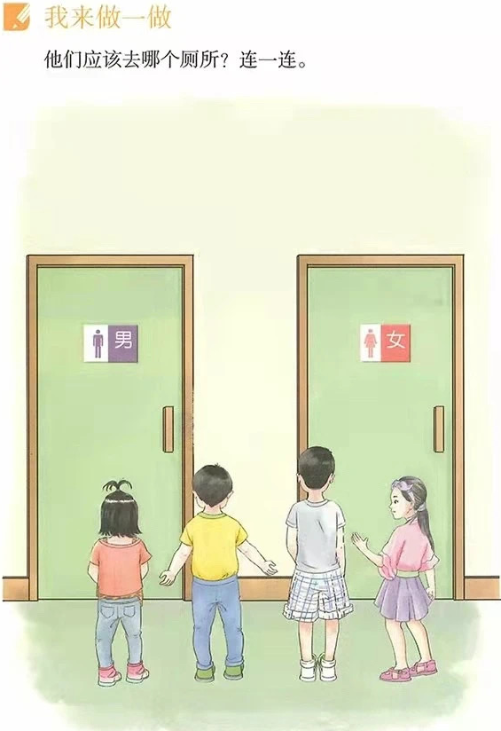
# 生活适应
## 个人生活
### 上厕所
#### 练习
##### 连一连
同学们能指引图中的小朋友们进入正确的厕所吗？
第一个和第四个小朋友是女孩，女孩应该去右边的女厕所。
第二个和第三个小朋友是男孩，男孩应该去左边的男厕所。

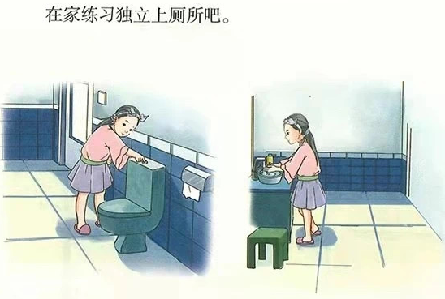
# 生活适应
## 个人生活
### 上厕所
#### 练习
##### 做一做
小朋友们，在家也要练习自己上厕所哦。上完厕所记得两个魔法动作：冲水和洗手！

